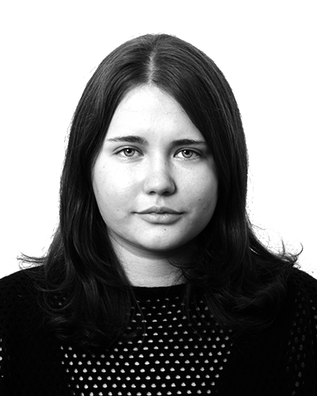  Горбунова Анастасия Юрьевна  Дата рождения:  15 августа 1995 г. (22 года)  Пол: женский  Город проживания: Красногорск, Московская область  КОНТАКТЫ  anastasia.gorbunova15@gmail.com  +7-916-671-15-52  Цель  Планирую улучшать навык владения английским языком, а также совершенствовать уровень выполняемых переводов. | Опыт работы  На данный момент опыта работы не имею.  Образование  Учебное заведение: Московский городской педагогический университет, институт иностранных языков  Дата окончания: 2017 год  Уровень образования: Высшее (бакалавр)  Направление подготовки: 45.03.02 – Лингвистика  Профиль подготовки: Перевод и переводоведение – английский язык  Форма обучения: Дневная/Очная  Уровень английского языка: Advanced  Опыт общественной работы или руководства  В течение чуть более двух лет являюсь одним из руководителей форумного проекта: принимаю участие в организации различных развлекательных программ (например, конкурсов и квестов), являюсь соавтором информационной составляющей, а также поддерживаю связь между администрацией и рядовыми пользователями форума.  навыки  - Навыки работы с веб-графикой;  - Возможность выполнения работы в сжатые сроки;  - Внимание к различным нюансам и деталям;  - Уверенное владение ПК;  - Опыт составления художественных  и информационных текстов.

